МИНИСТЕРСТВО НАУКИ И ВЫСШЕГО ОБРАЗОВАНИЯ РОССИЙСКОЙ

ФЕДЕРАЦИИ ФЕДЕРАЛЬНОЕ ГОСУДАРСТВЕННОЕ АВТОНОМНОЕ

ОБРАЗОВАТЕЛЬНОЕ УЧРЕЖДЕНИЕ ВЫСШЕГО ОБРАЗОВАНИЯ

«СЕВАСТОПОЛЬСКИЙ ГОСУДАРСТВЕННЫЙ УНИВЕРСИТЕТ»

Институт информационных технологий

кафедра «Информационные системы»

Лабораторная работа №1

«Исследование способов построения виртуальных локальных

компьютерных сетей»

по дисциплине «Инфокоммуникационные системы и сети»

**Выполнил**: ст. гр. ИС/б-20-1-о___

Галенин А. К. ______________

**Проверил:** Чернега В.С. _____

**Севастополь**

2023 г.

1 ЦЕЛЬ РАБОТЫ

Исследование принципов работы коммутаторов и виртуальных локальных сетей, способов конфигурации коммутаторов для построения виртуальных локальных сетей, приобретение практических навыков конфигурации коммутаторов и исследования функционирования виртуальных сетей.

2 ПОСТАНОВКА ЗАДАЧИ

1 Изучить теоретический материал, относящийся к разделу «Локальные компьютерные сети». Особое внимание следует уделить подразделу «Виртуальные локальные сети» и устройству и конфигурации коммутаторов. (Выполняется в процессе домашней подготовки).

2 Построить в окне эмулятора Packet Tracer локальную сеть на основе одного коммутатора. Задать узлам сети IP-адреса. Количество серверов и рабочих станций определяется вариантом задания (Приложение А.1).

3 Исследовать достижимость сетевых узлов путем их пингования. Результаты пингования сохранить для отчета.

4 Разделить сеть, построенную на этапе 2, на виртуальные сети способом группирования портов. Количество коммутаторов, виртуальных сетей и рабочих станций в виртуальных сетях определяется вариантом задания (Приложение А.2).

5 Исследовать пингованием достижимость сетевых узлов внутри каждой из виртуальных сетей и между виртуальными сетями. После настройки VLAN посмотреть текущую конфигурацию сети командами: show running config, show vlan, show vlan brief, show mac address-table. Результаты пингования и просмотра конфигурации включить в отчет.

6 Повторить п.4 и 5 при условии, что в сети существует два коммутатора. Виртуальные сети включают компьютеры, соединенные как с первым и так и со вторым коммутаторами. Количество линий связи меду коммутаторами равно количеству виртуальных сетей.

7 Повторить п.6 при использовании транковых соединений между коммутаторами.

8 Построить сеть, изображенную на рисунке 2.8 и сконфигурировать ее так, чтобы обеспечить обмен пакетами между виртуальными сетями и исследовать корректность функционирования сети.

Таблица 1 – Вариант

|  |  |  |  |
| --- | --- | --- | --- |
| Вариант | Количество PC | Количество серверов | Количество ноутбуков |
| 4 | 4 | 2 | 2 |

Таблица 2 – Вариант

|  |  |  |  |  |  |
| --- | --- | --- | --- | --- | --- |
| Вариант | Количество | | | | |
| PC | серверов | ноутбуков | коммутаторов | VLAN |
| 4 | 4 | 2 | 2 | 2 | 2 |

3 ХОД РАБОТЫ

1. Была построена в окне эмулятора Packet Tracer локальная сеть на основе одного коммутатора. Были заданы узлам сети IP-адреса.

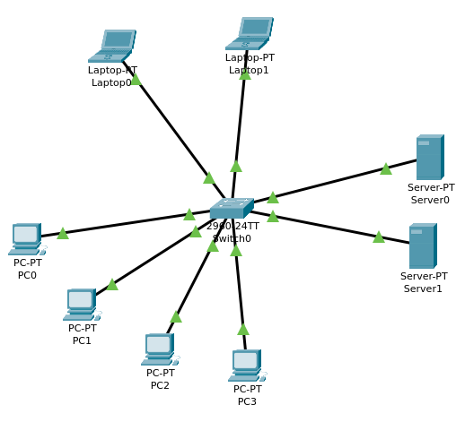

Рисунок 1 – Локальная сеть на основе одного коммутатора

Таблица 3 – IP-адреса узлов сети

|  |  |  |
| --- | --- | --- |
| Сетевое имя | IP-адрес | Маска подсети |
| PC-PT PC0 | 192.168.15.1 | 255.255.255.0 |
| PC-PT PC1 | 192.168.15.2 | 255.255.255.0 |
| PC-PT PC2 | 192.168.15.3 | 255.255.255.0 |
| PC-PT PC3 | 192.168.15.4 | 255.255.255.0 |
| Laptop-PT Laptop 0 | 192.168.15.5 | 255.255.255.0 |
| Laptop-PT Laptop 1 | 192.168.15.6 | 255.255.255.0 |
| Server-PT Server 0 | 192.168.15.7 | 255.255.255.0 |
| Server-PT Server 1 | 192.168.15.8 | 255.255.255.0 |

2. Была исследована достижимость сетевых узлов путем их пингования. Результаты пингования представлены на рисунке 2.

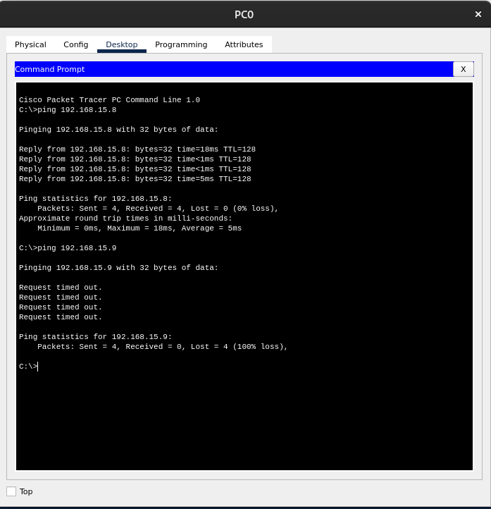

Рисунок 2 – Результаты пингования

3. Построенная сеть была разделена на виртуальные сети способом группирования портов. Получившаяся схема сети представлена на рисунке 3.

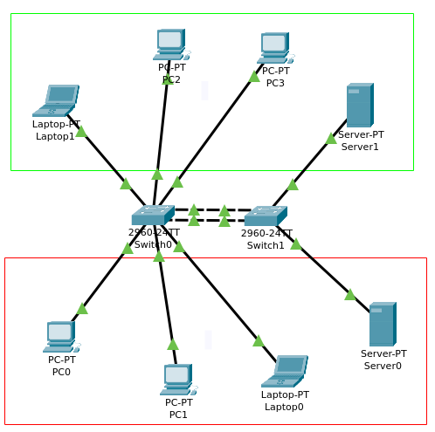

Рисунок 3 – Сеть, разделённая на виртуальные

Затем были созданы VLAN 2 и VLAN 3 и переименованы в one и two соответственно. Процесс создания представлен на рисунках 4 – 7.



Рисунок 4 – Добавление VLAN 2

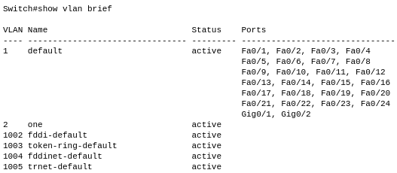

Рисунок 5 – Просмотр информации о VLAN

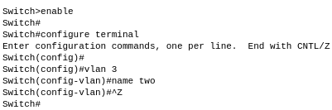

Рисунок 6 – Добавление VLAN 3

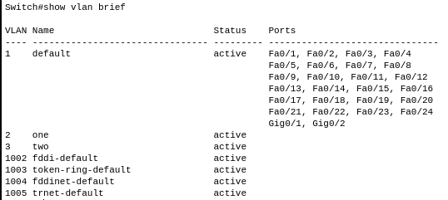

Рисунок 7 – Просмотр информации о VLAN

Затем все устройства были распределены по виртуальным сетям one и two. На обоих коммутаторах. Результат продемонстрирован на рисунках 8 – 9.

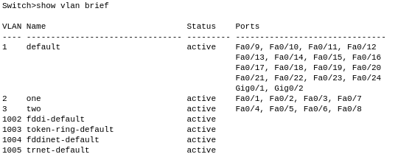

Рисунок 8 – Просмотр информации о VLAN на первом коммутаторе

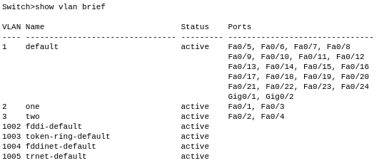

Рисунок 9 – Просмотр информации о VLAN на втором коммутаторе

4. Была исследована пингованием достижимость сетевых узлов внутри каждой из виртуальных сетей и между виртуальными сетями.

Пингование в случае когда:

Устройства, подключенные к одному коммутатору и находящиеся в одной виртуальной сети:

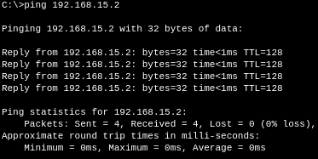

Рисунок 10 – Успешный результат пингования

Устройства, подключенные к разным коммутаторам и находящиеся в одной виртуальной сети

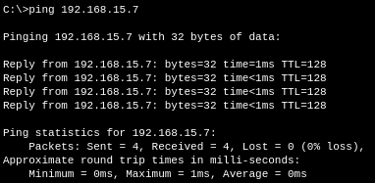

Рисунок 11 – Успешный результат пингования

Устройства, подключенные к одному коммутатору и находящиеся в разных виртуальных сетях

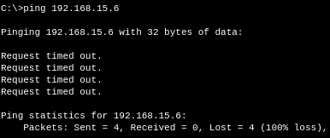

Рисунок 12 – Неудачный результат пингования

Устройства, подключенные к разным коммутаторам и находящиеся в разных виртуальных сетях

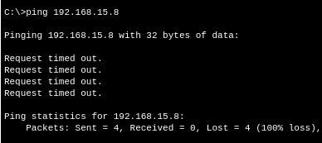

Рисунок 13 – Неудачный результат пингования

Была проверена текущая конфигурация сети командами: show running config, show vlan, show vlan brief, show mac address-table. Результат представлен на рисунках 14 – 16

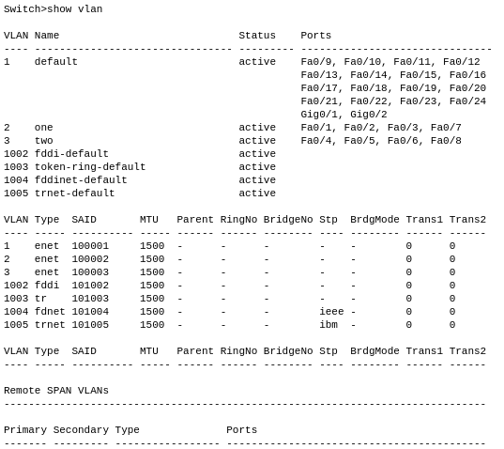

Рисунок 14 – Просмотр информации о VLAN

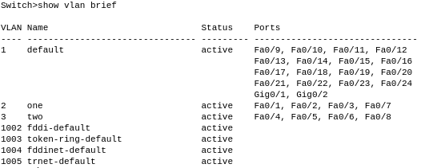

Рисунок 15 – Просмотр сокращённой информации о VLAN

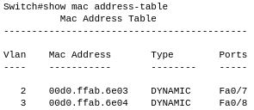

Рисунок 16 – Таблица физических адресов подключенных к Switch 0

5. Соединение между коммутаторами была заменено на транковое и было произведено пингование между устройствами, которые: находятся в одной виртуальной сети; находятся в разных виртуальных сетях. Результат продемонстрирован на рисунке 17.

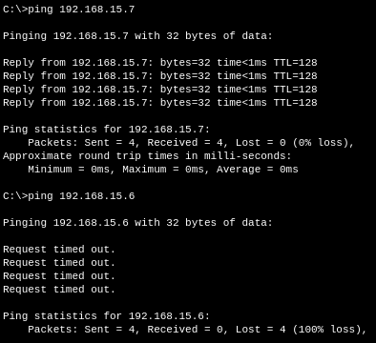

Рисунок 17 – Результаты пингования при транковом соединении между коммутаторами

6. Была построена сеть, изображенная на рисунке 2.8 и был исследована корректность её функционирования.

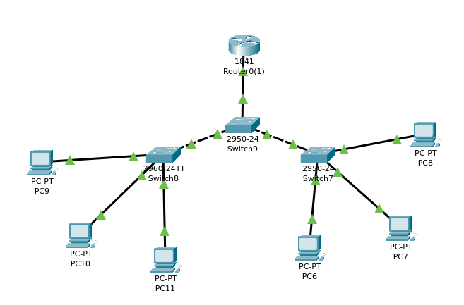

Рисунок 18 – Созданная сеть

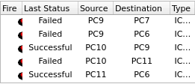

Рисунок 19 – Результаты пингования между устройствами в сети

ВЫВОДЫ

В ходе выполнения лабораторной работы были исследованы принципы работы коммутаторов и виртуальных локальных сетей, способов конфигурации коммутаторов для построения виртуальных локальных сетей, приобретены практические навыки конфигурации коммутаторов и исследования функционирования виртуальных сетей.